  - Model

La rudella da code da Cesar

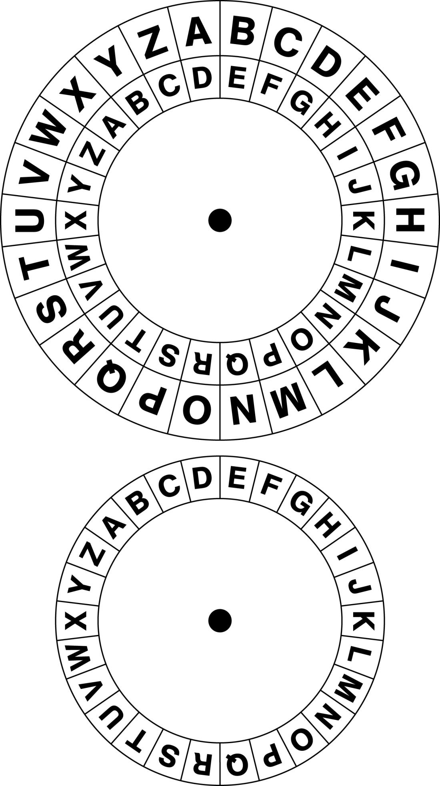
Il code da Cesar
Schi’s codifichescha ün messagi cul code da Cesar, vegnan spostats ils custabs dal messagi per ün tschert nomer i’l alfabet. Il custab «A» dvainta per exaimpel ün «D», scha l'alfabet vegn spostà per trais posiziuns. Il pled «Hallo» dvainta cul listess spostamaint il pled «KDOOR». Per cha'l adressat/adressata possa decodifichar il messagi, sto el/ella savair per quantas posiziuns cha l'alfabet es gnü spostà.

La rudella da code da Cesar
Taglia oura ils duos rinchs e tils metta insembel cun ün fermagl! Sposta il rinch intern per ün tschert nomer da custabs e codifichescha ün messagi!

